《富饶的西沙群岛》教案
课时：第一课时 执教：星纪园学校 王玲 时间：2025年11月11日

一、教学目标
- 认识 “瑰、崖、参” 等生字，掌握多音字 “参” 的不同读音及用法。
- 有感情地朗读课文，能理清课文脉络，区分描写西沙群岛 “风景优美” 和 “物产丰富” 的段落与内容。
- 学会借助中心句理解段落意思，掌握 “读—画—圈—读”的段落学习方法，并能初步运用。
- 感受西沙群岛的美丽与富饶，激发对祖国大好河山的热爱之情。

二、教学重难点
- 重点：理清课文脉络，识别“风景优美”“物产丰富”的相关内容；掌握借助中心句理解段落意思的方法。
- 难点：理解海水颜色多样的形成原因；学会运用“读→画→圈→读”的方法自主学习段落。

三、教学准备
- 多媒体课件（包含中国地图、西沙群岛海水及物产图片、配乐音频）。
- 学习单（围绕“鸟的天下”段落设计，用于梳理关键事物）。

四、教学过程

（一）激趣导入
- 回顾 “歌咏山河”朗读活动，配乐朗读，唤起对祖国山河的热爱之情。
- 创设情境“锦绣河山推荐官”，介绍本单元要学习的四个地点，聚焦“西沙群岛”。
- 结合中国地图，引导学生找到西沙群岛的位置，明确其属于我国南海区域，是祖国不可分割的一部分。
- 解析课题中“富饶”一词，指导书写“富”“饶”，通过字形分析帮助理解含义。

（二）整体感知，识生字词
- 学生自由朗读课文，明确任务：在描写“风景”的语句旁写“景”，描写“物产”的语句旁写“物”，读完后同桌简单交流。
- 学生汇报标注结果，教师根据汇报梳理课文脉络。随文识字，聚焦生字词学习：
- 针对第二段 “瑰、崖”，引导学生利用形声字规律猜测含义（“瑰” 与珠宝相关，“崖” 与山崖相关），指导认读。
- 针对第三段 “海参”，重点讲解多音字 “参” 的读音（shēn cān），通过组词巩固用法。

（三）聚焦段落，探究方法
- 学习第五自然段（示范方法）
- 引导学生找到第五自然段的 “小泡泡”，明确学习段落可抓第一句话（中心句），让学生用横线画出中心句 “西沙群岛也是鸟的天下”。
- 提问“鸟的天下”是什么意思，鼓励学生自由发言。
- 学生朗读第五自然段后 3 句话，完成学习单，找出围绕中心句描写的事物。
- 引导学生圈出表示“多”的关键词，理解“栖息”。
- 师生对读，强化对“中心句 + 具体事物”写法的理解，总结 “读→画→圈→读”的学习步骤
- 自主学习第二自然段（运用方法）
- 4 分钟时间，运用所学方法自主学习第二自然段。
- 小组汇报中心句，明确答案 “西沙群岛一带海水五光十色，瑰丽无比”，提炼关键词 “五光十色、瑰丽无比”。
- 引导学生汇报围绕中心句描写的内容：颜色、色块（形状、交错）。
- 借助画图（海平面、山崖、峡谷）引导学生理解海水颜色多样的原因，用 “因为…… 所以……” 句式分层练习表达。
- 播放海浪配乐，学生有感情地朗读第二自然段，感受海水的美丽。

（四）课堂小结、实践运用
- 回顾本节课重点：借助中心句理解段落意思的方法，“中心句 + 具体事物”的表达逻辑。
- 布置“锦绣河山推荐官”任务：学生选择自己喜欢的一处景色（可结合学过的课文或生活经历），运用中心句，和同桌互相练习推荐语，要求说清景色特点及具体表现。
- 邀请学生展示推荐。

（五）作业
- 尝试用自己的话向家人介绍西沙群岛的美景。
- 预习其它自然段，思考是否也有中心句，段落写了什么。

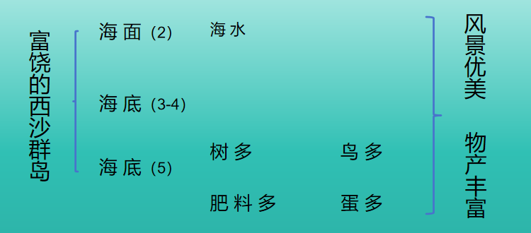
板书设计

